Trabalho apresentado em 02 de agosto de 2019 na 2ª Feira do Conhecimento e Inovação do Colégio Militar de Santa Maria.
Rev. Cient. Schola
Colégio Militar de Santa Maria
Santa Maria, Rio Grande do Sul, Brasil
Volume III, Número 2 - EDIÇÃO ESPECIAL
Agosto 2019. Pág 198-202
ISSN 2594-7672

Resumo expandido

Título do Trabalho

Título em inglês

Autor¹, Autor², Autor³

¹Prof. Dra Universidade Federal de Santa Maria, ²Prof. Dra, ³Prof. Me. Colégio Militar de Santa Maria,
⁴Prof. Colégio Militar de Santa Maria

E-mail: exemplo@servidor.com.br

RESUMO: TÓPICOS EM VERMELHO NESTE MODELO NÃO DEVEM SER ALTERADOS. A FORMATAÇÃO GERAL: TIPOS DE FONTES, ESPAÇAMENTOS, ESTILOS DE PARÁGRAFOS E TAMANHOS DE FONTES BEM COMO A NUMERAÇÃO DE PÁGINAS, NÃO DEVEM SER ALTERADOS. EM CASO DE DÚVIDA, CONSULTE NOVAMENTE O MODELO ORIGINAL PARA CONFERIR OS PADRÕES. Nibh ex eugait nit prat, core dolor se dolortie magna feugait, quis dit laortis et velit augiam, vent luptatem do ectetum ver ad ea ad er sequat wisi enibh ex essequip elis digniat. Duis nulla faccumsan vel do od ectem estrud doluptatio odolorero dolore modit at lortinis alit ip euis nostissis el ero dignim ip eu facip eugiam, quam irit nos dit luptatisit iure dui blaortie cons ad et, qui tat veliquis et ing ea aut iusci eu faci bla faciduipis nulput lan vendre con et ullum iuscilit blaortie cons ad et, qui tat veliquis et ing ea aut iusci eu faci bla faciduipis nulput lan vendre con et ullum iuscilit lutat nostie magnibh er atat. Ectetum ver ad ea ad er sequat wisi enibh ex essequip elis digniat. Duis nulla faccumsan vel do od ectem estrud doluptatio odolorero dolore modit at lortinis alit ip euis nostissis el ero dignim ip eu facip eugiam, quam irit nos dit luptatisit iure dui blaortie cons ad et, qui tat veliquis et ing ea aut iusci eu faci bla faciduipis nulput lan vendre con et ullum iuscilit blaortie cons ad et, qui tat veliquis.

Palavras-chave: nulput; ljgedua; vendrem.

ABSTRAT: TRABALHOS COM FORMATAÇÃO DIFERENTE DESTE MODELO NÃO SERÃO CONSIDERADOS PARA A PUBLICAÇÃO NESTA EDIÇÃO ESPECIAL. Nibh ex eugait nit prat, core dolor se dolortie magna feugait, quis dit laortis et velit augiam, vent luptatem do ectetum ver ad ea ad er sequat wisi enibh ex essequip elis digniat. Duis nulla faccumsan vel do od ectem estrud doluptatio odolorero dolore modit at lortinis alit ip euis nostissis el ero dignim ip eu facip eugiam, quam irit nos dit luptatisit iure dui blaortie cons ad et, qui tat veliquis et ing ea aut iusci eu faci bla faciduipis nulput lan vendre con et ullum iuscilit blaortie cons ad et, qui tat veliquis et ing ea aut iusci eu faci bla faciduipis nulput lan vendre con et ullum iuscilit lutat nostie magnibh er atat. Ectetum ver ad ea ad er sequat wisi enibh ex essequip elis digniat. Duis nulla faccumsan vel do od ectem estrud doluptatio odolorero dolore modit at lortinis alit ip euis nostissis el ero dignim ip eu facip eugiam, quam irit nos dit luptatisit iure dui blaortie cons ad et, qui tat veliquis et ing ea aut iusci eu faci bla faciduipis nulput lan vendre con et ullum iuscilit blaortie cons ad et, qui tat veliquis

Keywords: nulput; ljgedua; vendrem.

Introdução

O artigo deve ser elaborado em uma página tamanho padrão A4. Formato retrato. A página do artigo deverá ter margens conforme este modelo. O espaçamento entre linhas será simples, fonte Calibri 11 e o parágrafo será justificado.
A introdução deve conter uma referência ao assunto a ser desenvolvido no resumo expandido, bem como as linhas gerais que serão desenvolvidas no corpo do mesmo. Esta seção deverá conter aspectos da fundamentação teórica necessária ao desenvolvimento do trabalho, utilizando-se referências de outras pesquisas científicas e bibliografia atualizada. A Introdução, NO FINAL, deverá conter o(s) objetivo(s) do estudo apresentado.

Metodologia

Nesta etapa, o trabalho deve tratar da METODOLOGIA, explicitado o tipo de estudo, local, população (caso for pesquisa de campo), período, técnica e análise dos dados, bem como as normas éticas seguidas que foram utilizadas no caso da pesquisa com seres humanos. Por fim, todos os métodos utilizados para a realização do trabalho devem ser descritos. As subseções de qualquer área, quando houverem, devem seguir a mesma formatação do item, entretanto, deixando-o fixado à esquerda:

Subtítulos 1

Facip eugiam, quam irit nos dit luptatisit iure dui blaortie cons ad et, qui tat veliquis et ing ea aut iusci eu faci bla faciduipis.

Subtítulo 2

Ud doluptatio odolorero dolore modit at lortinis alit ip euis nostissis el ero dignim ip eu facip eugiam, quam irit nos dit luptatisit iure dui blaortie cons ad et, qui tat veliquis et ing ea aut iusci eu faci bla faciduipis nulput lan vendre con et ullum iuscilit blaortie cons ad et, qui tat veliquis.
Não haverá espaços (linhas em branco) entre os parágrafos, exceto entre subseções, se houver. A primeira linha de cada um dos parágrafos terá um recuo de 1,5 cm.
Figuras e tabelas (ou quadros) serão identificadas como abaixo:

Tabela 01. Distribuição dos valores entre as classes de importância.
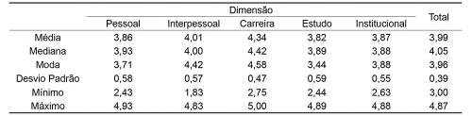
Fonte dos dados:

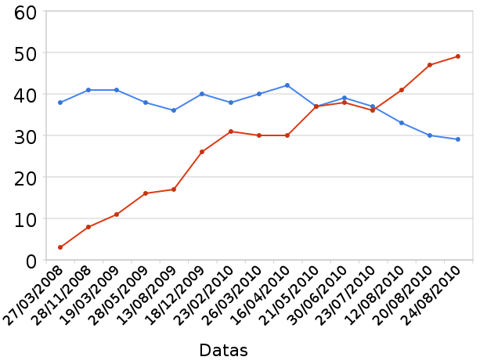
Figura 02. Distribuição dos valores em função das datas de estudo.

Procurar incluir figuras, gráficos, fotografias, citadas as fontes constituem importante conteúdo para deixar o trabalho ilustrado e atrativo para o leitor. EXCLUIR OS COMENTÁRIOS EM VERMELHO DO TRABALHO. NÃO ALTERAR TEXTOS EM VERMELHO.

Conclusão (ou Resultados e Discussões)

As normas de diagramação devem ser seguidas usando este modelo como base para o seu texto.
A submissão do trabalho significa que os autores concordam com a publicação deste, a critério da Comissão Organizadora.
Nas referências, seguir as normas da ABNT, conforme o exemplo constante das referências.

Referências
(organizadas em ordem alfabética de sobrenome de autor, separadas por um espaço simples)

Livros:
SOBRENOME DO AUTOR, prenomes sem abreviatura. Título do livro: subtítulo. Local de publicação: Editora, ano de publicação.
EVERALD, Carlos Eduardo; FIORENTI, Donato; PEREIRA, Eduardo Magalhães. O trabalho docente. Campinas: Mercado de Letras, 1998.

Capítulos de livros:
SOBRENOME DO AUTOR, Prenomes sem Abreviatura. Título do capítulo: subtítulo. In: SOBRENOME DO AUTOR, Prenomes sem Abreviatura. Título do livro. Edição. Local de publicação: Editora, ano de publicação.

Periódicos:
SOBRENOME DO AUTOR, Prenomes sem abreviatura. Título do artigo: subtítulo. Título do Periódico, local de publicação, número do volume, número do fascículo, páginas inicial e final do artigo, mês e ano de publicação.

REIS, Luciano Gomes dos; HORVATH, Jaqueline. Uma análise sobre a produção acadêmica dos docentes das universidades estaduais paranaenses de 2008 a 2012. Revista GUAL, Florianópolis, v. 7, n. 3, p. 22-42, set. 2014. Disponível em <https://periodicos.ufsc.br/index.php/gual/article/viewFile/1983-4535.2014v7n3p22>. Acesso em 15 de maio de 2018.

Monografias, teses e dissertações:
SOBRENOME DO AUTOR, Prenomes sem abreviatura. Título: subtítulo. Local do curso (cidade): nome da universidade (abreviado), ano de publicação. Monografia, Dissertação ou Tese, nome da faculdade, centro ou instituto, nome da universidade por extenso, ano de conclusão.

Documento eletrônico:
SOBRENOME DO AUTOR, Prenomes sem abreviaturas. Título. Disponível em: <....>, acesso em: dia, mês e ano.

